Anne und die Weihnachtslieder 2019

Es kommt ein Schiff

In diesem Jahr freut sich Anne nicht auf die Advents- und Weihnachtszeit. Ganz im Gegenteil. Alles, was mit Weihnachten zu tun hat, macht sie sofort wütend. Und das hat seinen Grund: Anne ging mit Opa Niko auf den Weihnachtsmarkt. Dort hat sie zuerst zwei Schokoküsse gegessen, dann eine Riesen-Feuer-Wurst mit viel Senf und Ketchup. Zum Schluss wollte sie noch unbedingt vom Schokoladen-Lebkuchen-Haus probieren. Zu Hause angekommen, ging es ihr hundeelend. Die ganze Nacht hat sie nicht schlafen können. Am Morgen danach sagt sie: „Dieses Jahr kann ich auf Weihnachten verzichten!“ Alles was sie an diese schreckliche Nacht erinnert, soll ausfallen: Kein Tannenbaum, keine Christbaumkugeln, keine Lebkuchen und auch kein Weihnachtslieder-Gesäusel!

Ein paar Tage später läuft Anne über die kleine Brücke am Mühlenbach. Sie sieht: Da bewegt sich doch etwas auf den Wellen! Es wackelt hin und her. Ist das vielleicht eine Flaschenpost? Es kommt näher und näher. Dann kann sie es endlich erkennen: Ein kleines Boot mit großen Segeln treibt direkt auf sie zu. Anne nimmt einen Stock und fischt das Schiff aus dem Mühlenbach. Es ist wunderschön. Sie schaut sich um - weit und breit ist niemand zu finden, dem das Schiff gehören könnte. Im Schiff liegt ein kleiner Tonkrug. Sein Deckel ist fest mit Wachs verklebt. Wenn Anne den Krug schüttelt, kann man ein leichtes Rascheln hören. Was ist wohl drinnen in diesem merkwürdigen Krug?
Mit ihrem eigenartigen Fund läuft sie nach Hause.

„Mama! Papa! Schaut mal, was ich gefunden habe!“, schreit sie zu Hause angekommen. Ihre Eltern wundern sich über das Schiff und den Tonkrug. Annes Vater stellt den Tonkrug auf den heißen Kaminofen. Das Wachs wird weich und sie können ohne Mühe den Deckel abnehmen. Aus dem Tonkrug kommt ein kleiner, gelber Zettel heraus. Er fühlt sich rau an und sehr alt. Altmodische, kritzlige Buchstaben stehen auf dem Zettel. Leider kann man nur ein paar Worte lesen, denn es war wohl etwas Wasser in den Tonkrug gekommen.

In der letzten Zeile müsste eine Unterschrift gewesen sein. Leider ist nur noch ein großes N zu entziffern. Wer könnte diesen Brief geschrieben haben? „N“ könnte für Nora, Norbert, Nadine, Niels und viele andere Namen stehen. Und wer ist wohl mit „Liebe A…“ gemeint?

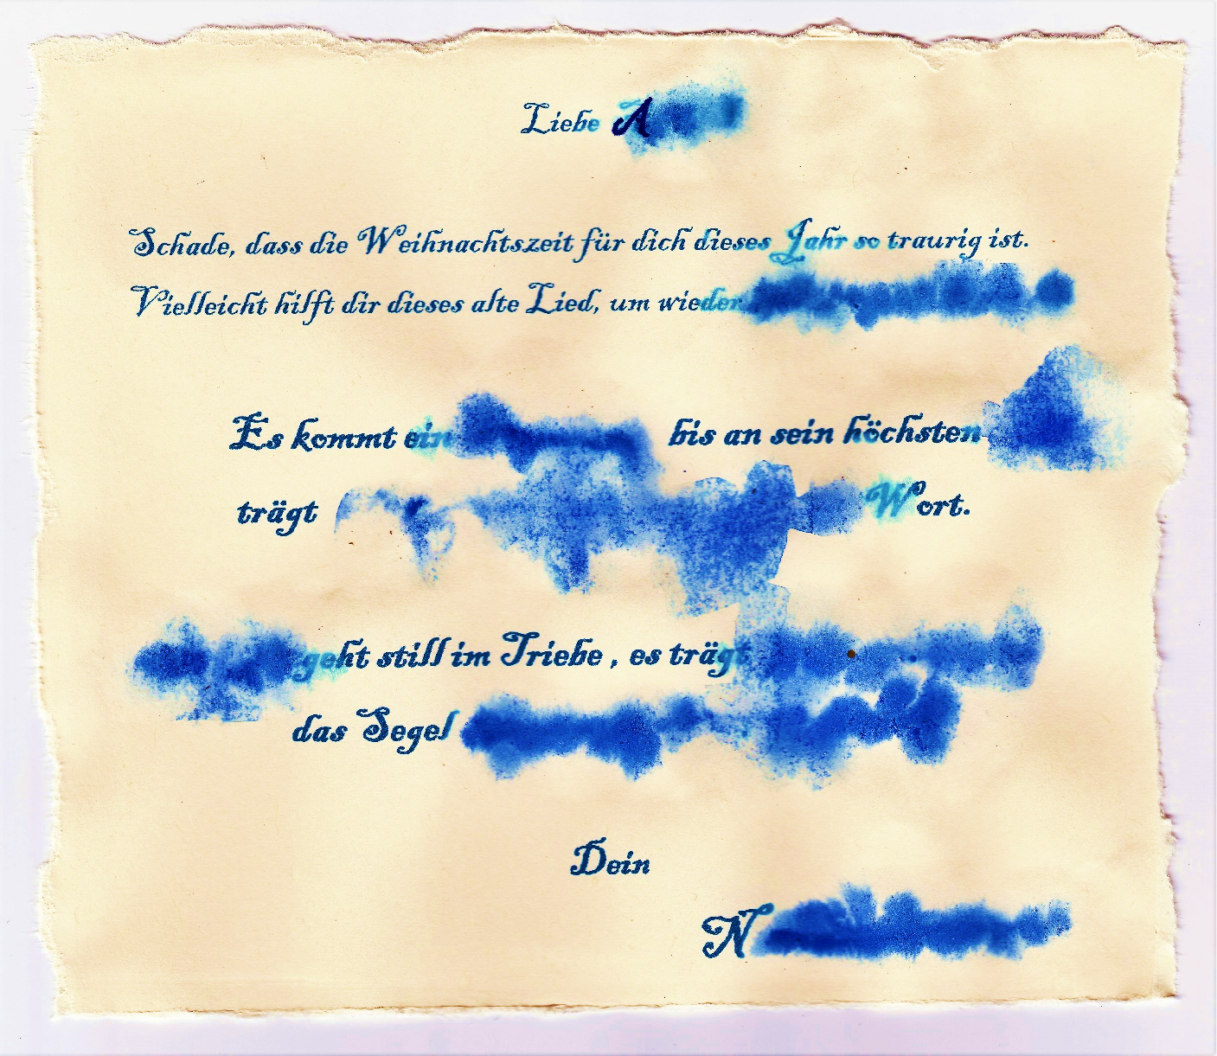

Als Opa Niko zum Abendbrot kommt, erzählt Anne sofort von ihrem großartigen Fund. Er kennt das Lied. Er sagt: „Das Schiff ist ein sehr schönes Zeichen dafür, was im Advent geschieht: Gott ist unterwegs zu uns! Und wir sollten jeden Tag Ausschau halten, wie und wo er ankommen will.“ Dann setzt er sich an das Klavier und spielt vor. Bald können alle das Lied gemeinsam singen:

Es kommt ein Schiff geladen, bis an sein höchsten Bord,
trägt Gottes Sohn voll Gnaden, des Vaters ewigs Wort.

Das Schiff geht still im Triebe, es trägt ein teure Last;
das Segel ist die Liebe, der Heilig Geist der Mast.

Der Anker haft´ auf Erden, da ist das Schiff am Land.
Das Wort will Fleisch uns werden, der Sohn ist uns gesandt.

Zu Betlehem geboren im Stall ein Kindelein,
gibt sich für uns verloren: Gelobet muss es sein.

Anne und die Weihnachtslieder (Teil 2)

Stern über Betlehem

Obwohl Anne am Samstag länger schlafen könnte, ist sie schon sehr früh wach. Sie stellt sich ans Fenster und schaut sich den Morgen-Himmel an. Bald wird es Tag werden und die Sterne verblassen. Annes Papa kennt sich gut aus mit den Sternen und hat ihr erklärt, wo man den Morgenstern finden kann.

Als Anne am Himmel den Morgenstern sucht, entdeckt sie ein merkwürdiges Funkeln im Kirschbaum. Tatsächlich, dort blinkt und leuchtet etwas in den Ästen! Anne rennt zu ihrem Vater und weckt ihn auf: „Papa, Papa! Ein Morgenstern ist vom Himmel gefallen und hängt im Kirschbaum!“ „Aber Anne“, antwortet ihr Vater, „es ist erst halb acht! Noch keine Zeit für Geschichten! Lass mich noch ein wenig schlafen!“ „Doch, Papa! Es stimmt! Keine Geschichte!“ Mit müden, verschlafenen Augen tappt Annes Vater ans Fenster. „Ich sehe nichts!“, sagt er müde. „Du musst auch deine Brille aufsetzen!“ antwortet Anne. „Ach, so!“ Dann kann auch er es entdecken: „Tatsächlich, da glänzt und funkelt etwas im Baum. Anne, wir ziehen uns an und schauen nach!“

Mit dicken Winterjacken ausgerüstet, stehen sie unter dem Kirschbaum und staunen: Hin und her tanzt im Wind ein glitzernder Stern und darunter wieder ein kleiner Tonkrug.

Papa nimmt Anne auf die Schultern – und Anne muss sich ganz „lang“ machen, dann kann sie den Stern erreichen. Wieder in der warmen Stube, betrachten sie sich genau ihren Fund: Ein funkelnder, goldener Stern. Aber was steckt im Tonkrug? Der Deckel ist wieder fest mit Wachs verklebt. Papa denkt laut nach: „Ich lass heißes Wasser drüber laufen, dann können wir den Deckel abnehmen.“ Aber bei dieser Aktion kommt wieder ein wenig Wasser in den Krug. Als sie den alten, gelblichen Zettel herausholen, sind wieder einige Buchstaben verwischt.

Geschrieben ist er für eine An …… . Das könnte Anja, Annette, Annkathrin oder Anton heißen. Vielleicht auch Anne? Und wer ist dieser Ni …..?

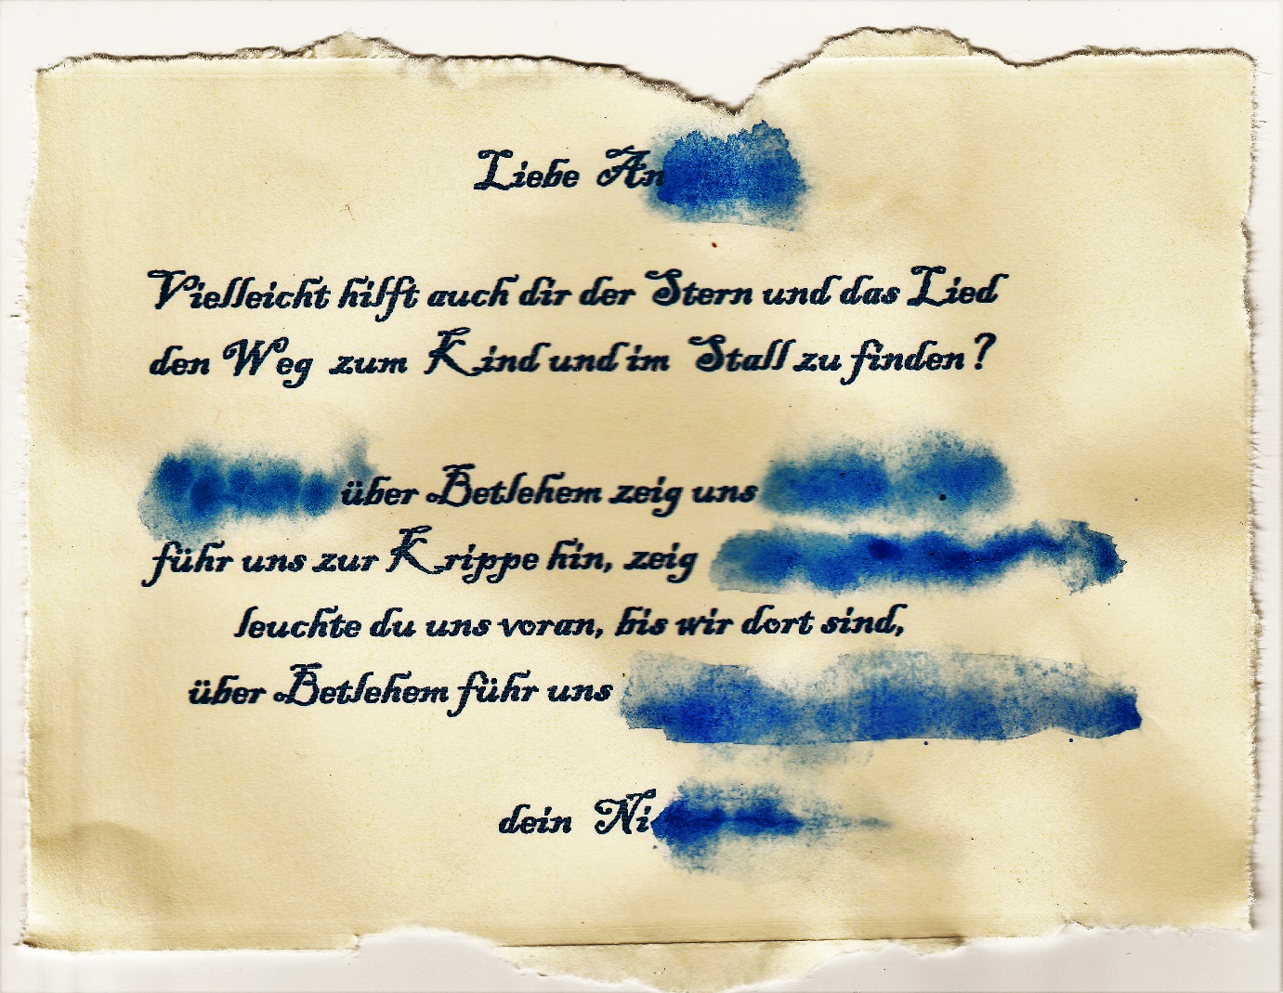

Auch Mama ist inzwischen wach geworden. Sie sagt: „Das Lied kenne ich. In unserem Adventskalender ist es abgedruckt.“ Am Abend spielt Opa Niko auf dem Klavier das Lied vor und bald singt die ganze Familie:

Stern über Betlehem, zeig uns den Weg,
führ uns zur Krippe hin, zeig, wo sie steht,
leuchte du uns voran, bis wir dort sind,
Stern über Betlehem führ uns zum Kind.

Anne und die Weihnachtslieder (Teil 3)

Maria durch ein Dornwald ging

Am Samstagmorgen klingelt das Telefon. Opa Niko ist dran. Er redet ganz aufgeregt: „Anne, kannst Du mit Mama oder Papa mal kurz in meinen Garten kommen? Ich muss Euch etwas Wunderbares zeigen!“

Mama, Papa und Anne ziehen sich warm an und finden Opa hinter seinem Gartenhäuschen. „Ich hab´ es fast nicht glauben wollen“, sagt er „aber seht selbst!“ Am alten Rosenstock blühen mitten im Dezember die Rosen: Sieben rote, duftende Rosen. Und außerdem hängt ein kleiner Tonkrug im Rosenstrauch.

Anne bleibt stehen und staunt! Großvater sagt geheimnisvoll: „Es kommt schon mal vor, dass nach einem milden Herbst im Dezember noch Rosen blühen, aber bei diesem Rosenstock hatte ich die Hoffnung schon aufgegeben. Den ganzen Sommer über hatte er keine Blüten angesetzt. Richtig trocken hat er sich angefühlt. Im nächsten Frühjahr wollte ich ihn ausgraben. Und jetzt das!“

Der Deckel vom Tonkrug war von alleine heruntergefallen und lag in einer Regenpfütze. So war wieder etwas Wasser auf das Papier gekommen und einige Buchstaben waren verwischt:

Zum Glück hat der Regen nicht so viel Schaden angerichtet. Das ganze Lied ist zu erkennen. Nur bei der Anrede und der Unterschrift fehlen aber wieder ein paar Buchstaben.

Anne weiß nicht, was sie sagen soll. Ist der geheimnisvolle Brief für sie? Und vielleicht vom Nikolaus geschrieben? Aber Rosen mitten im Winter, das ist schon ein kleines Wunder!

Als sie am Abend das Lied gemeinsam singen, wird es Anne ganz warm ums Herz.
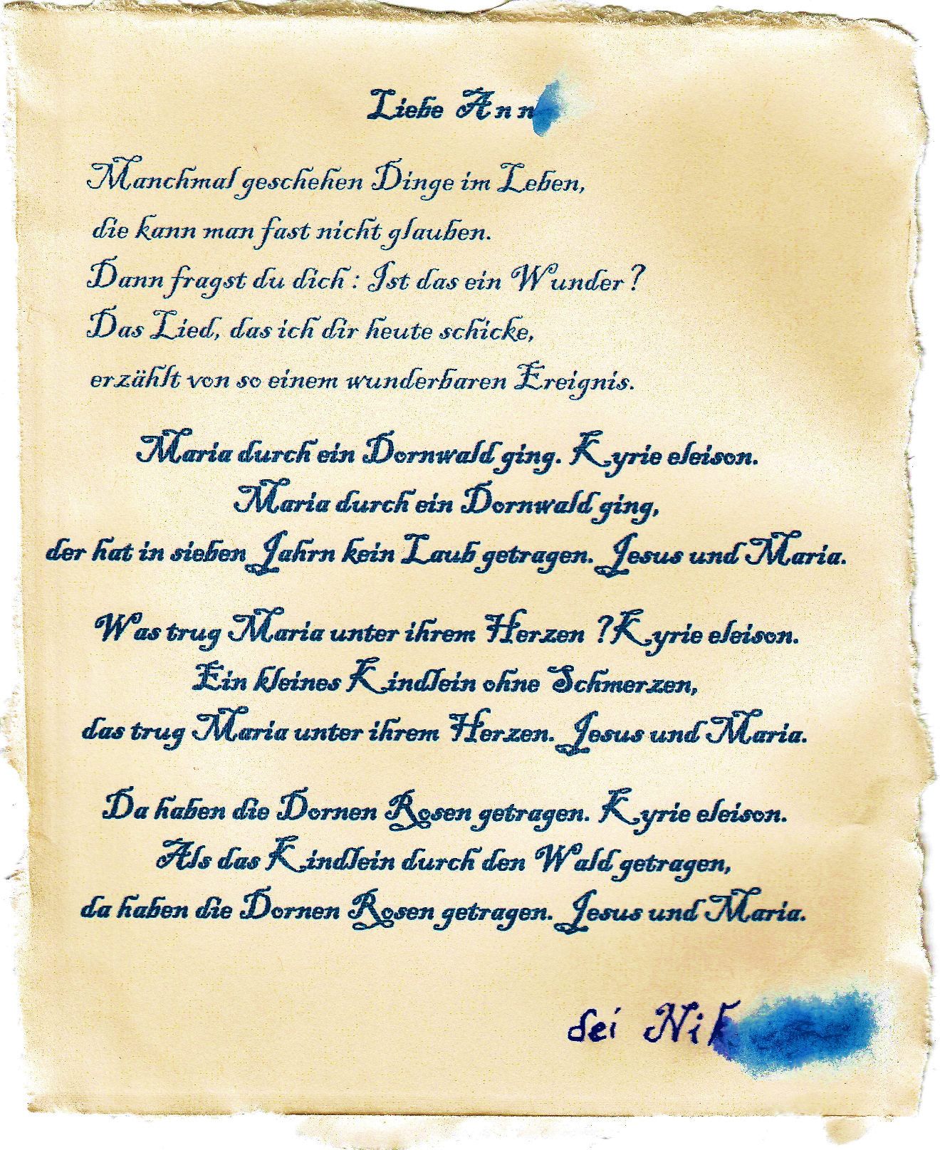
Ob Nikolaus oder nicht, das Lied ist wunderschön, denkt sie.
Anne und die Weihnachtslieder (Teil 4)

Engel haben Himmelslieder

Die nächste Woche hält Anne Ausschau, ob sie wieder etwas Merkwürdiges mit einem kleinen Tonkrug dran entdecken könnte. Aber weder auf dem Mühlenbach, noch in den Bäumen kann sie irgendetwas finden. Und wer steckt wohl hinter all diesen geheimnisvollen Ereignissen? Ist es vielleicht ihr Opa Niko? Der hat manchmal so verrückte Ideen!

Am Weihnachtsmorgen holt Anne Brötchen. Schon von weitem sieht sie: vor ihrer Haustür steht etwas. Mit den Tüten in der Hand rennt sie los. Völlig außer Atem erreicht sie die Haustür. Da lächelt ihr ein Engel entgegen: Ungefähr so groß wie ihr Gummistiefel und wunderschön. In seiner Hand trägt er einen Tonkrug.

Sie nimmt den Engel auf den Arm und stürmt ins Haus: „Opa, Opa! Wo ist Opa Niko!?“ Annes Mama antwortet völlig überrascht: „Der kommt doch erst heute Mittag mit dem Zug. Er besucht seinen alten Freund in Berlin.“

Anne schaut sich den Engel genau an: Er lächelte immer noch! So als wolle er sagen: „Nein, ich verrate dir nicht, wer mich vor deine Tür gestellt hat.“

Der Deckel vom Tonkrug lässt sich ganz leicht abnehmen. Diesmal ist kein Tröpfchen Wasser im Behälter.

Man kann dieses Mal jedes Wort entziffern:

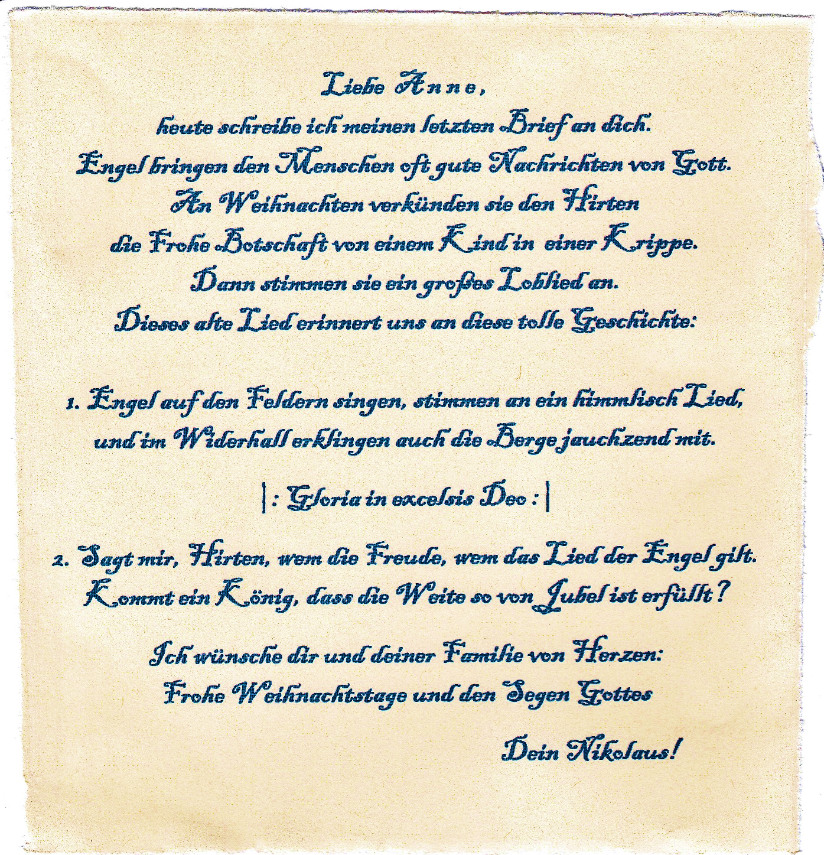

Als Opa am Abend von Berlin zurückkommt, tut er sehr überrascht. Er sagt: „Das muss wirklich ein Brief vom Nikolaus sein. Anders kann ich mir das alles nicht erklären.“ Nach der Bescherung singt die ganze Familie nochmals alle vier Lieder. Den fürchterlichen Besuch des Weihnachtsmarktes hat Anne inzwischen längst vergessen. Am Abend beobachtet sie Opa Niko aus den Augenwinkeln heraus. Er lächelt heute immer wieder still in sich hinein.
Ob jetzt der echte Nikolaus oder Opa Niko dahinter steckt, das ist Anne aber gar nicht mehr so wichtig. Mit den neuen und alten Weihnachtsliedern hat sie wieder richtig Spaß und Freude an der Advents- und Weihnachtszeit gefunden. Und das ist ja auch etwas wert!

Herbert Adam 2019

